Documentation de modèle de gestion – Projet Annuel

# Identification des parties prenantes

## Les commanditaires

Le projet a été commandé par trois groupes scolaires (Groupe Scolaire La Madone, Groupe Scolaire St-Jean de Montmartre et Groupe Scolaire St-Louis Montcalm). Le représentant MOA est Walid SEGHAIER, responsable informatique de ces groupes scolaire.

## Les fournisseurs

Le projet sera développé par 3 étudiants de l’ESGI en 5ème année d’architecture des logiciels. L’équipe MOE est composée de Guillaume VILLEREZ et Damien DIRAMÉ, et le pilote MOE est Ivan KLARMAN

## Le référent

L’intervenant du corps enseignant pour ce projet annuel, Frédéric SANANES, sera informé tout au long de l’avancement. Il pourra intervenir dans les décisions à tout moment s’il juge que cela est nécessaire.

# Gestion de la documentation

Un dossier sur GITHUB a été mis en place. Toutes les documentations devront avoir une date et un numéro de version. Chaque documentation devra être validée par Mr SEGHAIER et Mr KLARMAN.

# Méthodes utilisées

Le projet sera développé en respectant la méthode agile sur un modèle scrum. Après la première conception du logiciel, nous réaliserons des éléments fonctionnels de manière régulière qui une fois complète sera ajouté au projet. Ainsi, à chaque ajout, on pourra revoir la conception, le développement et le test. Ces révisions seront faites après discussion entre les membres de l’équipe MOE et le représentant MOA.

Ce modèle de gestion permet à l’équipe MOE de répondre aux besoins du client. En effet cela facilite la délimitation des fonctionnalités de l’application. Chaque fonctionnalité est conçue et développée indépendamment, puis est intégrée à un produit partiel livrable.

Voici un schéma de la méthode agile : 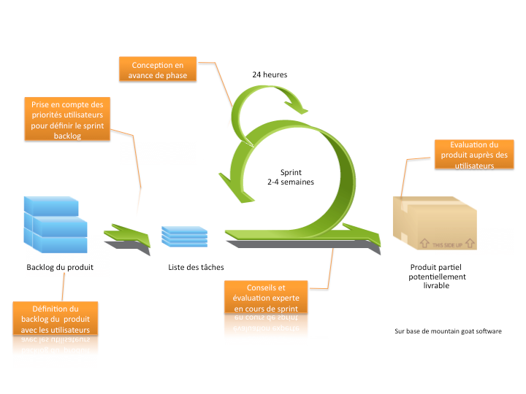

De cette manière le client peut être consulté pour s’assurer que le projet correspond effectivement à ses attentes, ou encore ajouter, modifier ou supprimer des fonctionnalités qui se révèlent être non justifiées. Cela nous donne donc une flexibilité pour d’éventuel d’exigences.

Cette méthode de gestion de projet nécessite donc une grande communication entre les membres de l’équipe. Les réunions seront donc prévues régulièrement entre les membres de l’équipe pour l’avancement du projet et pour, éventuellement, débloquer des points bloquants.

De plus les inconvénients de cette méthode de gestion sont minimes dans notre cas puisqu’un changement radical de produit ou de gestion de projet, qui serait très impactant, est très peu probable au vue du cadre de ce projet (projet de quelques mois par une petite équipe).

En outre cette façon de procéder laisse peu de temps pour la rédaction de la documentation. Ce point a aussi peu d’importance puisque l’équipe à peu de chance de changer en cours de projet. Enfin, il n’y aura qu’un utilisateur qui est un professionnel. Il est donc a priori pas nécessaire de rédiger une documentation très détaillée destinée à un utilisateur lambda.

Dans cette optique, nous utiliseront un Gantt pour la planification des tâches, ainsi que GITHUB pour le travail collaboratif et le versioning du projet. Ce GITHUB permettra au représentant MOA de voir le résultat du projet à chaque avancement. Ce projet sera développé en C#.

# Gestion des relations

Walid SEGHAIER (MOA) pourra faire part de tous souhaits de modifications par mail à Ivan KLARMAN à l’adresse suivante : [klarman.ivan@gmail.com](mailto:klarman.ivan@gmail.com).

Toute idée provenant de l’équipe MOE devra être validée par l’ensemble de l’équipe. Une fois l’idée validée, le chef de projet Ivan KLARMAN pourra en faire part par mail à Walid SEGHAIER à l’adresse suivante : [informatique@lamadone.fr](mailto:informatique@lamadone.fr).